USUARIS I GRUPS
1.- Crea un usuario de nombre alumno1 que tenga el UID 1200, pertenezca al grupo alumnosFP, tenga como comentario "Alumno grupo tardes". Además, tendrá como shell /bin/bash, y su propio directorio personal.
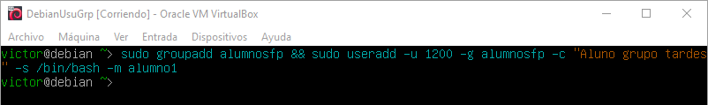

2.- Cuando el usuario intenta acceder al sistema, ¿qué es lo que ocurre? ¿Qué podrías hacer si fueras el administrador para investigar y solventar el problema?
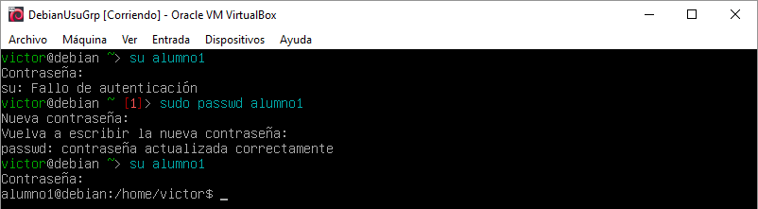

3.- Añade un grupo con el nombre erasmus con GID 1300.
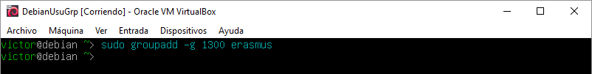

4.- Añade alumno1 al grupo erasmus editando el fichero /etc/group.
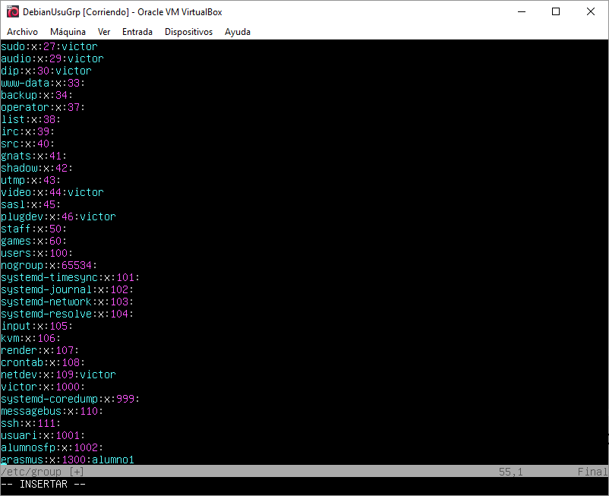

5.- Modifica la información de cambio de contraseña de alumno1. No se puede cambiar la contraseña antes de 10 días, y es obligatorio cambiar la contraseña cada 30 días. Indica los diferentes métodos que puedes emplear.
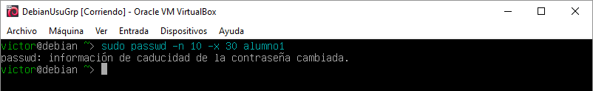Con el comando passwd

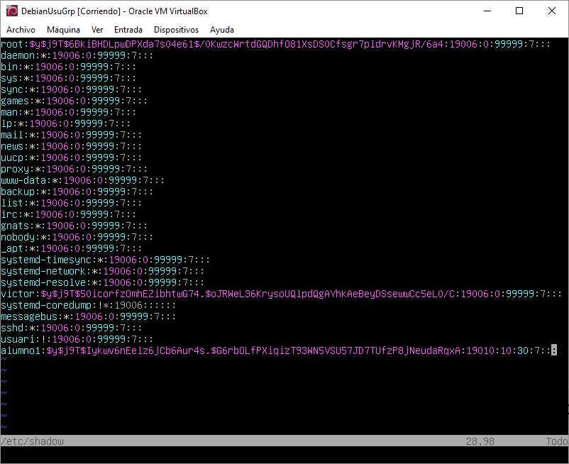Editando el fichero shadow
6.- ¿Qué realiza el comando pwck? ¿Para qué lo emplearías?
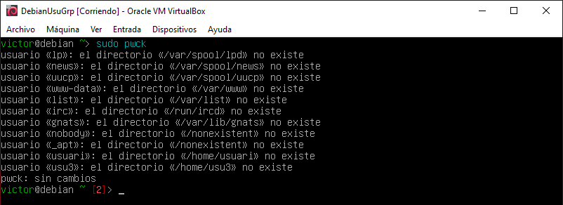
Comprueba fallos o incolcluencias en los ficheros /etc/shadow, /etc/group y /etc/users. Se puede utilizar para saber si hemos creado los usuarios y grupos correctamente.

7.- Modifica el fichero sudoers para que tu usuario pueda ejecutar el comando useradd sin necesidad de escribir la contraseña.
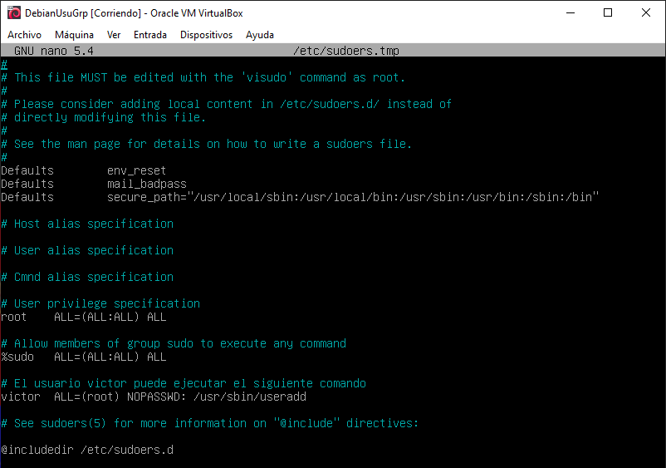
8.- Comprueba que en la distribución de GNU/Linux que estás utilizando hay un grupo llamado sudo. En el fichero sudoers habrá una línea similar a esta:
Si que esta (se ve en la captura anterior)
El usuario que has creado en el punto 1, alumno1, ¿puede ejecutar comandos con privilegios de administrador? Invierte esta situación. (Puedes ver los grupos a los que pertenece un usuario con los comandos id o groups)
